**ЛАБОРАТОРНА РОБОТА №3**

**АПРОКСИМАЦІЯ НЕЛІНІЙНИХ ХАРАКТЕРИСТИК МЕТОДОМ НАЙМЕНШИХ КВАДРАТІВ**

**Мета роботи:** скласти програму апроксимації табличних залежностей поліноміальними функціями за методом найменших квадратів.

**Завдання**

Необхідно апроксимувати табличну залежність (табл. 6.1) поліномом найменшого ступеня, при якому похибка апроксимації не перевищує 0,3.

**Хід роботи**

Варіант №7

|  |  |  |  |  |  |  |  |  |  |
| --- | --- | --- | --- | --- | --- | --- | --- | --- | --- |
| x | 1.2 | 2.3 | 3.8 | 4.3 | 5.4 | 6.3 | 7.5 | 8.1 | 9.6 |
| y | 0.01 | 0.01 | 0.07 | 0.15 | 0.37 | 0.94 | 3.57 | 6.87 | 19.54 |

Для апроксимації будемо використовувати поліном, коефіцієнти якого визначимо за методом найменших квадратів шляхом розв’язання системи лінійних рівнянь [3]. Для цього складаємо обчислювальну програму у середовищі Mathcad (рис. 6.1).

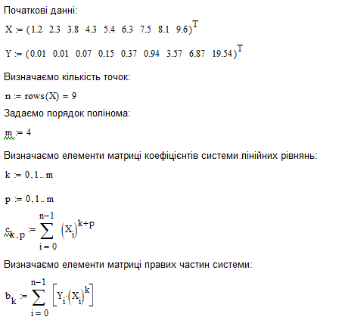

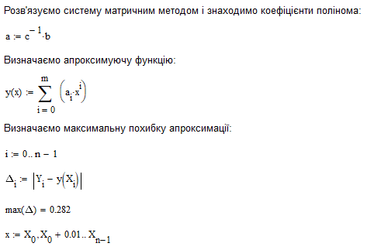

Рис. 6.1. Програма апроксимації табличної залежності поліномом

Спочатку задаємо порядок полінома т = 1 (пряма лінія). Потім збільшуємо його до тих пір, поки максимальна похибка апроксимації не стане меншою заданої. В розглянутому прикладі ця умова виконується при т = 2. Отриманий графік апроксимованої залежності наведений на рис. 6.2.

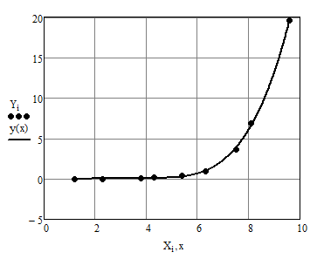

Рис. 6.2. Графік апроксимованої залежності.

**Висновок:** на данній лабораторній роботі я навчився складати програму апроксимації табличних залежностей поліноміальними функціями за методом найменших квадратів.